Specialitatea: Programare și testarea produselor program

Disciplina*: Programarea structurată*  
Lucrare individuală nr. 1

*Executat:* Pricop Maxim  
*Grupa:* P-2413  
*Verificat:* Natalia Gairunova

**Partea I – Programe Liniare**

Eu sunt numărul 26 în catalog, ceea ce înseamnă că trebuie să rezolv problema 26.

**Sarcină:**

Se consideră cunoscute laturile unui dreptunghi. Sa se scrie un program in C++ care calculează aria și perimetrul acestui dreptunghi.

**Rezolvare:**

float lungime, latime;

cout << "Introdu lungimea dreptunghiului: "; cin >> lungime;

cout << "Introdu latimea dreptunghiului: "; cin >> latime;

// Converteste numerele negative in pozitive pentru a preveni rezultate imposibile

lungime = abs(lungime);

latime = abs(latime);

float perimetru = 2 * (lungime + latime);

float aria = lungime * latime;

cout << "Perimetrul dreptunghiului este: " << perimetru << endl;

cout << "Aria dreptunghiului este: " << aria << endl;

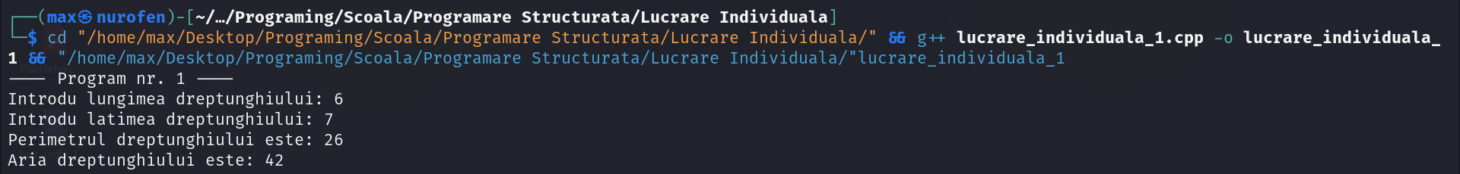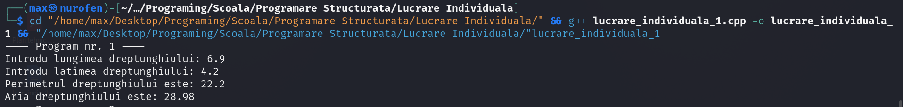**Rezultat:**

**Partea II – Instrucțiuni de Selecție**

Eu sunt numărul 26 în catalog, ceea ce înseamnă că trebuie să rezolv problema 9.

**Sarcină:**

Sa se alcatuiasca programul pentru functia data utilizind instructiunea IF.

F(x)=



**Rezolvare:**

void program2() {

    float x, y;

    cout << "Introdu numarul: "; cin >> x;

    if (x < -4) y = x + 2 * pow(x, 2) + 6;

    else if (-4 <= x && x <= 4) y = (2 * x * (pow(x, 2) + 1)) / (x + 1);

    else y = 2 * pow(x, 3) + (x - 11) - 7 * pow(x, 2);

    cout << "Rezultatul este: " << y << endl;

};

**Rezultat:**

**Partea III – Instrucțiuni Repetitive**

Eu sunt numărul 26 în catalog, ceea ce înseamnă că trebuie să rezolv problema 26.

**Sarcină:**

Sa se scrie un program in C++ care afla ultimul element n din sirul Fibonacci si il afiseaza la ecran, unde n este introdus de la tastatura.

**Rezolvare:**

unsigned n = 1, i = 1;

cout << "Introdu cate numere Fibonacci vrei sa fie calculate: "; cin >> n;

unsigned long long nextNumber = 0, displayNumber = 0, otherNumber = 1;

// Secventa fibonacci: 0, 1, 1, 2, 3, 5, 8, 13, 21, 34, ...

// Metoda 1 - For Loop

for (i; i < n; i++) {

    nextNumber = displayNumber + otherNumber;

    displayNumber = otherNumber;

    otherNumber = nextNumber;

};

// Metoda 2 - While Loop

// while (i < n) {

// i++;

// nextNumber = displayNumber + otherNumber;

// displayNumber = otherNumber;

// otherNumber = nextNumber;

// };

// Metoda 3 - Do While Loop

// do {

// i++;

// if (i == 2) continue;

// nextNumber = displayNumber + otherNumber;

// displayNumber = otherNumber;

// otherNumber = nextNumber;

// } while (i <= n);

cout << "Nr. " << n << " din secventa Fibonacci este " << displayNumber << endl;

**Rezultat:**

**Concluzie**

Principala concluzie a lucrării este că, prin intermediul conceptelor fundamentale ale limbajului C++, se pot  
realiza aplicații simple, dar eficiente, pentru a rezolva diverse probleme. Concluzia principală a lucrării evidențiază importanța abilităților de bază în programare, cum ar fi utilizarea condițiilor și implementarea programelor repetitive, pentru a oferi soluții flexibile și corecte.

Printre principalele puncte discutate se numără realizarea unui program pentru calculul ariei și perimetrului unui dreptunghi, un program pentru evaluarea unei funcții matematice în funcție de valori condiționate ale inputului, și al treilea pentru generarea unei secvențe Fibonacci folosind mai multe tipuri de bucle. Aceste exemple au demonstrat cum se pot implementa metode de calcul și logică în C++, ilustrând flexibilitatea limbajului.

Rezultatele principale arată că fiecare program și-a atins scopul, oferind rezultate corecte. În mod specific, fiecare program a oferit o metodă clară și eficientă pentru calculul rezultatului cerut, validând astfel concluzia că printr-o programare bine structurată se pot obține soluții clare.

**Literatura și Siteuri Utilizate**

W3Schools: <https://www.w3schools.com/cpp/cpp_for_loop.asp>

Microsoft Visual Studio Code: https://code.visualstudio.com/

Microsoft Word: https://www.microsoft.com/en/microsoft-365/word